^{SPRAWOZDANIE} |  |  |  |  |  | PROSZĘ PODAĆ NR GRUPY:
 |  |  |  |  |  | ZIISS1 - |  |  | 2 |  | 3 | 1 |  | 1 | IO
IMIĘ | NAZWISKO | Temat ćwiczenia zgodny z wykazem tematów: | PONIŻEJ PROSZĘ PODAĆ TERMIN ZAJĘĆ: |  |  |  |  | ROK:
IMIĘ | NAZWISKO | FUNKTORY LOGICZNE II  Prawa de Morgana |  |  |  |  |  | 2026 r.
Szymon | Jasik | FUNKTORY LOGICZNE II  Prawa de Morgana | PN | WT | SR |  | CZ |  |  | PT |  |  | SB |  |  | ND
Szymon | Jasik | FUNKTORY LOGICZNE II  Prawa de Morgana | GODZINA ROZPOCZĘCIA ZAJĘĆ: |  |  |  |  |  |  |  |  |  | 13 : 15
UWAGA !!! Wypełniamy tylko białe pola. W punkcie 1, proszę zakreślić odpowiednie pola i podać godzinę w której odbywają się zajęcia, zgodnie z planem zajęć.

PRAWA DE MORGANA

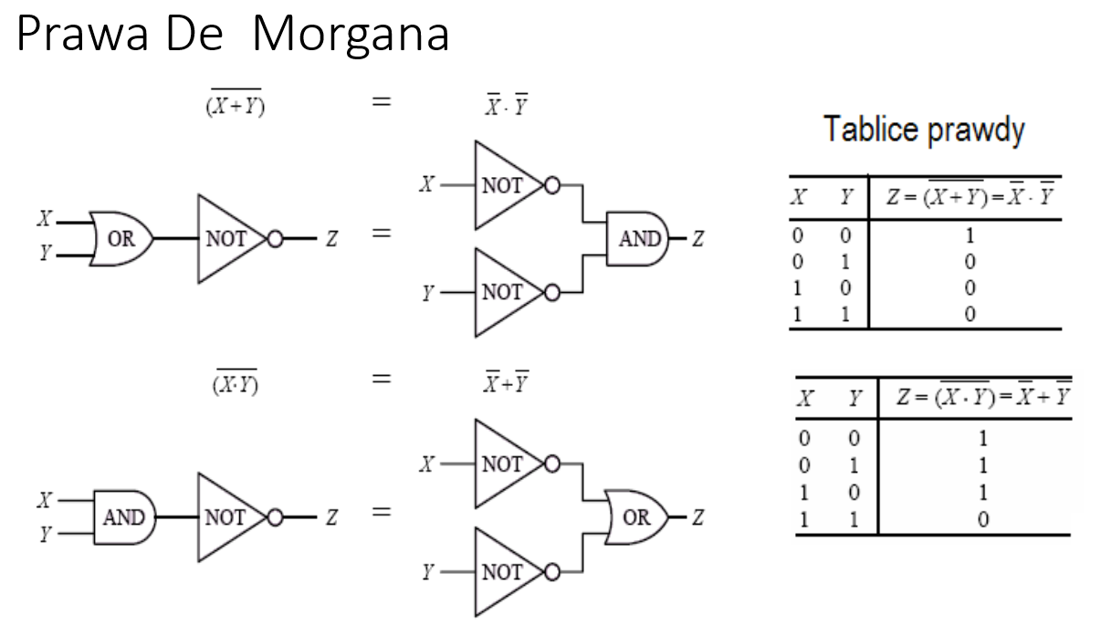

Wprowadzenie teoretyczne:

……………………………………………………………………………………………………………………………………………………
……………………………………………………………………………………………………………………………………………………
……………………………………………………………………………………………………………………………………………………
……………………………………………………………………………………………………………………………………………………
……………………………………………………………………………………………………………………………………………………
……………………………………………………………………………………………………………………………………………………
……………………………………………………………………………………………………………………………………………………
……………………………………………………………………………………………………………………………………………………
……………………………………………………………………………………………………………………………………………………
……………………………………………………………………………………………………………………………………………………
……………………………………………………………………………………………………………………………………………………
……………………………………………………………………………………………………………………………………………………
……………………………………………………………………………………………………………………………………………………
……………………………………………………………………………………………………………………………………………………
……………………………………………………………………………………………………………………………………………………
……………………………………………………………………………………………………………………………………………………
……………………………………………………………………………………………………………………………………………………
……………………………………………………………………………………………………………………………………………………
……………………………………………………………………………………………………………………………………………………
……………………………………………………………………………………………………………………………………………………
……………………………………………………………………………………………………………………………………………………
……………………………………………………………………………………………………………………………………………………
……………………………………………………………………………………………………………………………………………………
……………………………………………………………………………………………………………………………………………………

Zadanie 1
W programie ATANUA.EXE zbuduj wszystkie podstawowe funktory logiczne z użyciem bramek NOR

Tabela 1 Podstawowe funktory logiczne zbudowane z bramek NOR

Tutaj proszę wstawić zrzut ekranu z zaprojektowanym układem |  | Wejście |  | Wyjście
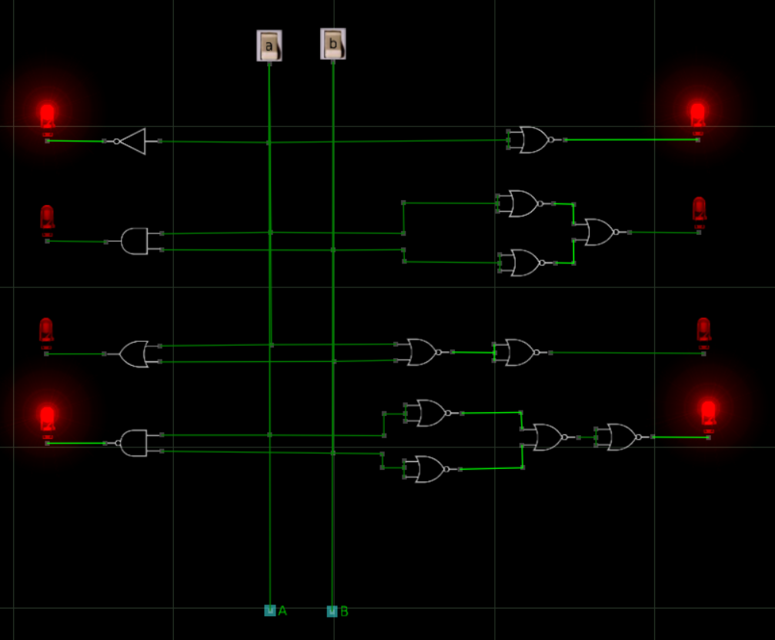 |  | a | b | Y
 | NOT | 1 | x | 0
 | NOT | 0 | x | 1
 | NOT | x | 1 | 0
 | NOT | x | 0 | 1
 | AND | 1 | 1 | 1
 | AND | 1 | 0 | 0
 | AND | 0 | 1 | 0
 | AND | 0 | 0 | 0
 | NAND | 1 | 1 | 0
 | NAND | 1 | 0 | 1
 | NAND | 0 | 1 | 1
 | NAND | 0 | 0 | 1
 | OR | 1 | 1 | 1
 | OR | 1 | 0 | 1
 | OR | 0 | 1 | 1
 | OR | 0 | 0 | 0
 | NOR | 1 | 1 | 0
 | NOR | 1 | 0 | 0
 | NOR | 0 | 1 | 0
 | NOR | 0 | 0 | 1

W programie ATANUA.EXE zbuduj wszystkie podstawowe funktory logiczne z użyciem bramek NAND

Tabela 2 Podstawowe funktory logiczne zbudowane z bramek NAND

Tutaj proszę wstawić zrzut ekranu z zaprojektowanym układem |  | Wejście |  | Wyjście
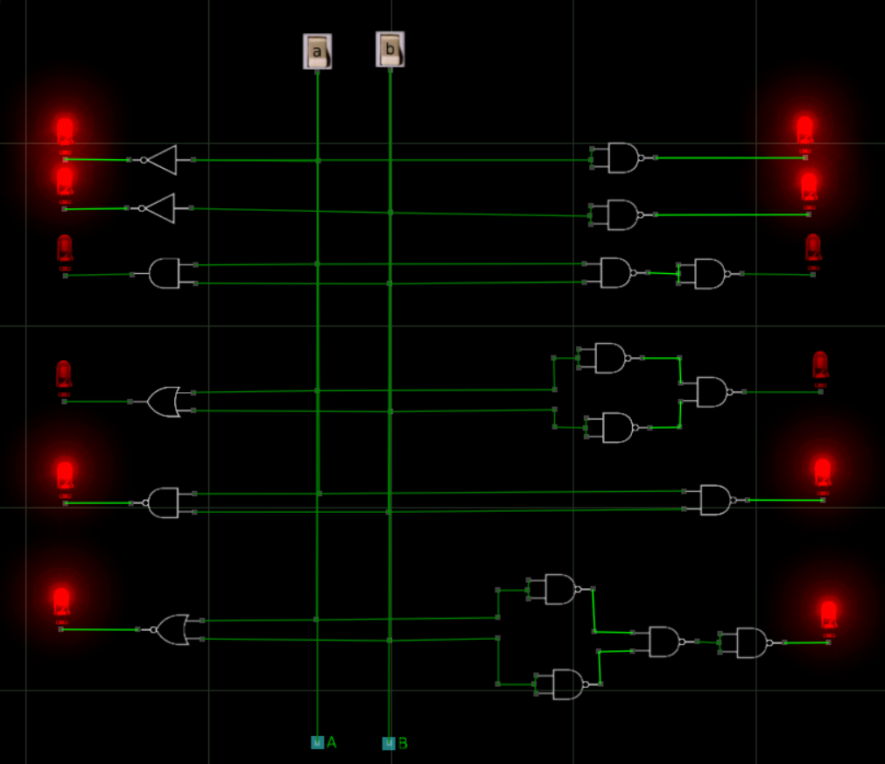 |  | a | b | Y
 | NOT | 1 | x | 0
 | NOT | 0 | x | 1
 | NOT | x | 1 | 0
 | NOT | x | 0 | 1
 | AND | 1 | 1 | 1
 | AND | 1 | 0 | 0
 | AND | 0 | 1 | 0
 | AND | 0 | 0 | 0
 | NAND | 1 | 1 | 0
 | NAND | 1 | 0 | 1
 | NAND | 0 | 1 | 1
 | NAND | 0 | 0 | 1
 | OR | 1 | 1 | 1
 | OR | 1 | 0 | 1
 | OR | 0 | 1 | 1
 | OR | 0 | 0 | 0
 | NOR | 1 | 1 | 0
 | NOR | 1 | 0 | 0
 | NOR | 0 | 1 | 0
 | NOR | 0 | 0 | 1

Zadanie 2

Wykorzystując prawa De Morgana proszę zbudować funktory logiczne z bramek NOR

Tabela 3 Funktor logiczny EX-OR z użyciem bramek NOR
Tutaj proszę wstawić zrzut ekranu z zaprojektowanym układem | Wejście |  | Wyjście
 | a | b | Y
 | 1 | 1
 | 1 | 0
 | 0 | 1
 | 0 | 0

Tabela 4 Funktor logiczny EX-NOR z użyciem bramek NOR
Tutaj proszę wstawić zrzut ekranu z zaprojektowanym układem |  | Wejście |  | Wyjście
 |  | a | b | Y
 |  | 1 | 1
 |  | 1 | 0
 |  | 0 | 1
 |  | 0 | 0

Zadanie 3
Wykorzystując prawa De Morgana proszę zbudować funktory logiczne z bramek NAND

Tabela 5 Zaprojektuj funktor logiczny EX-OR zbudowany na bramkach NAND

Tutaj proszę wstawić zrzut ekranu z zaprojektowanym układem | Wejście |  | Wyjście
 | a | b | Y
 | 1 | 1
 | 1 | 0
 | 0 | 1
 | 0 | 0

Tabela 6 Zaprojektuj funktor logiczny EX-NOR zbudowany na bramkach NAND
Tutaj proszę wstawić zrzut ekranu z zaprojektowanym układem | Wejście |  | Wyjście
 | a | b | Y
 | 1 | 1
 | 1 | 0
 | 0 | 1
 | 0 | 0

Zadanie 4

Wykorzystując program Atanua.exe, proszę zaprojektować układ scalony „EX -OR” tzw. BOX (na bramkach NOR i NAND)
(Wskazówka - wykorzystaj samouczek dołączony do zadania)
PRZYKŁAD:
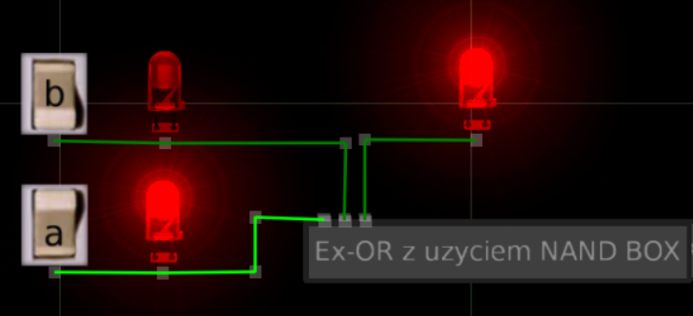
Rysunek 1 Widok scalaka "BOX" układu Ex-OR

Tabela 7 Zaprojektuj układ scalony tzw. „BOX” EX-OR zbudowany na bramkach NAND
Tutaj proszę wstawić zrzut ekranu z zaprojektowanym układem  I drugi z działającym scalakiem „BOX” | Wejście |  | Wyjście
 | a | b | Y
 | 1 | 1
 | 1 | 0
 | 0 | 1
 | 0 | 0

Wykorzystując program Atanua.exe, proszę zaprojektować układ scalony „EX -NOR” tzw. BOX (na bramkach NOR lub NAND)
(Wskazówka - wykorzystaj samouczek dołączony do zadania)
PRZYKŁAD:
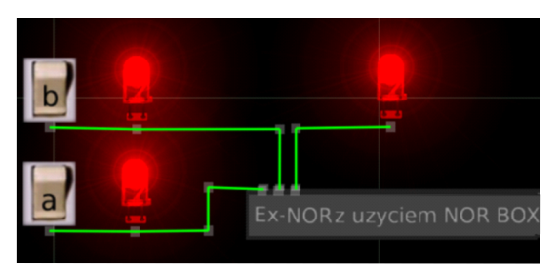
Rysunek 2 Zrzut ekranu dla scalaka EX-NOR wykonanego na bramkach NOR

Tabela 8 Zaprojektuj układ scalony EX-NOR zbudowany na bramkach NOR
Tutaj proszę wstawić zrzut ekranu z zaprojektowanym układem  I drugi z działającym scalakiem „BOX” | Wejście |  | Wyjście
 | a | b | Y
 | 1 | 1
 | 1 | 0
 | 0 | 1
 | 0 | 0

Zadanie 5

Z zastosowaniem układów scalonych dostępnych w programie ATANUA.EXE zaprojektuj dekoder według schematu zamieszczonego poniżej:
- z wykorzystaniem układów scalonych zawierających wszystkie rodzaje bramek
- z wykorzystaniem układów logicznych z bramkami NAND - > 7400
- wykorzystaniem układów logicznych z bramkami NOR - > 7402
- We wnioskach odpowiedz na pytanie, która wersja dekodera będzie będzie najtańsza?
UWAGA! Wykorzystaj układy scalone a nie funktory logiczne. Układy te znajdują się pod przyciskiem „Chips”
Pamiętaj, że nie musisz wykorzystać wszystkich bramek logicznych z danego układu. Mogą one zostać bez podłączenia.
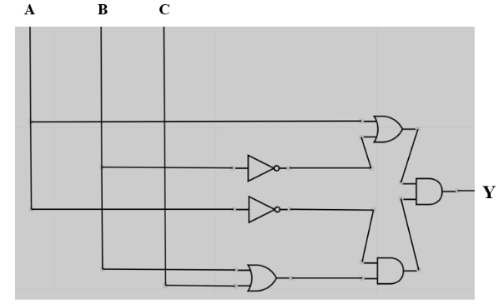

Rysunek 3. Schemat dekodera z wykorzystaniem wszystkich rodzajów bramek logicznych

UWAGA OSOBY KTÓRE BĘDĄ REALIZOWAĆ PROJEKT NA KOMPUTERACH MAC MOGĄ WYKONAĆ SYMULACJĘ NA FUNKTORACH LOGICZNYCH. Osoby te muszą podać ile scalaków zostało wykorzystanych (całych scalaków – na podstawie karty katalogowej) do budowy dekodera.

Tabela 9 DLA DOWOLNYCH UKŁADÓW SCALONYCH

Tabela 10 Dla układów scalonych opartych na bramkach NAND

Tabela 11 Dla układów scalonych opartych na bramkach NOR

Wnioski (Który układ będzie najtańszy?)
Cenę sterownika oblicza się na podstawie ilości układów scalonych (nie funktorów) wykorzystanych w projekcie
…………………………………………………………………………………………………...
…………………………………………………………………………………………………...
…………………………………………………………………………………………………...
…………………………………………………………………………………………………...
…………………………………………………………………………………………………...
…………………………………………………………………………………………………...
…………………………………………………………………………………………………...
…………………………………………………………………………………………………...
…………………………………………………………………………………………………...
…………………………………………………………………………………………………...
…………………………………………………………………………………………………...
…………………………………………………………………………………………………...

